- 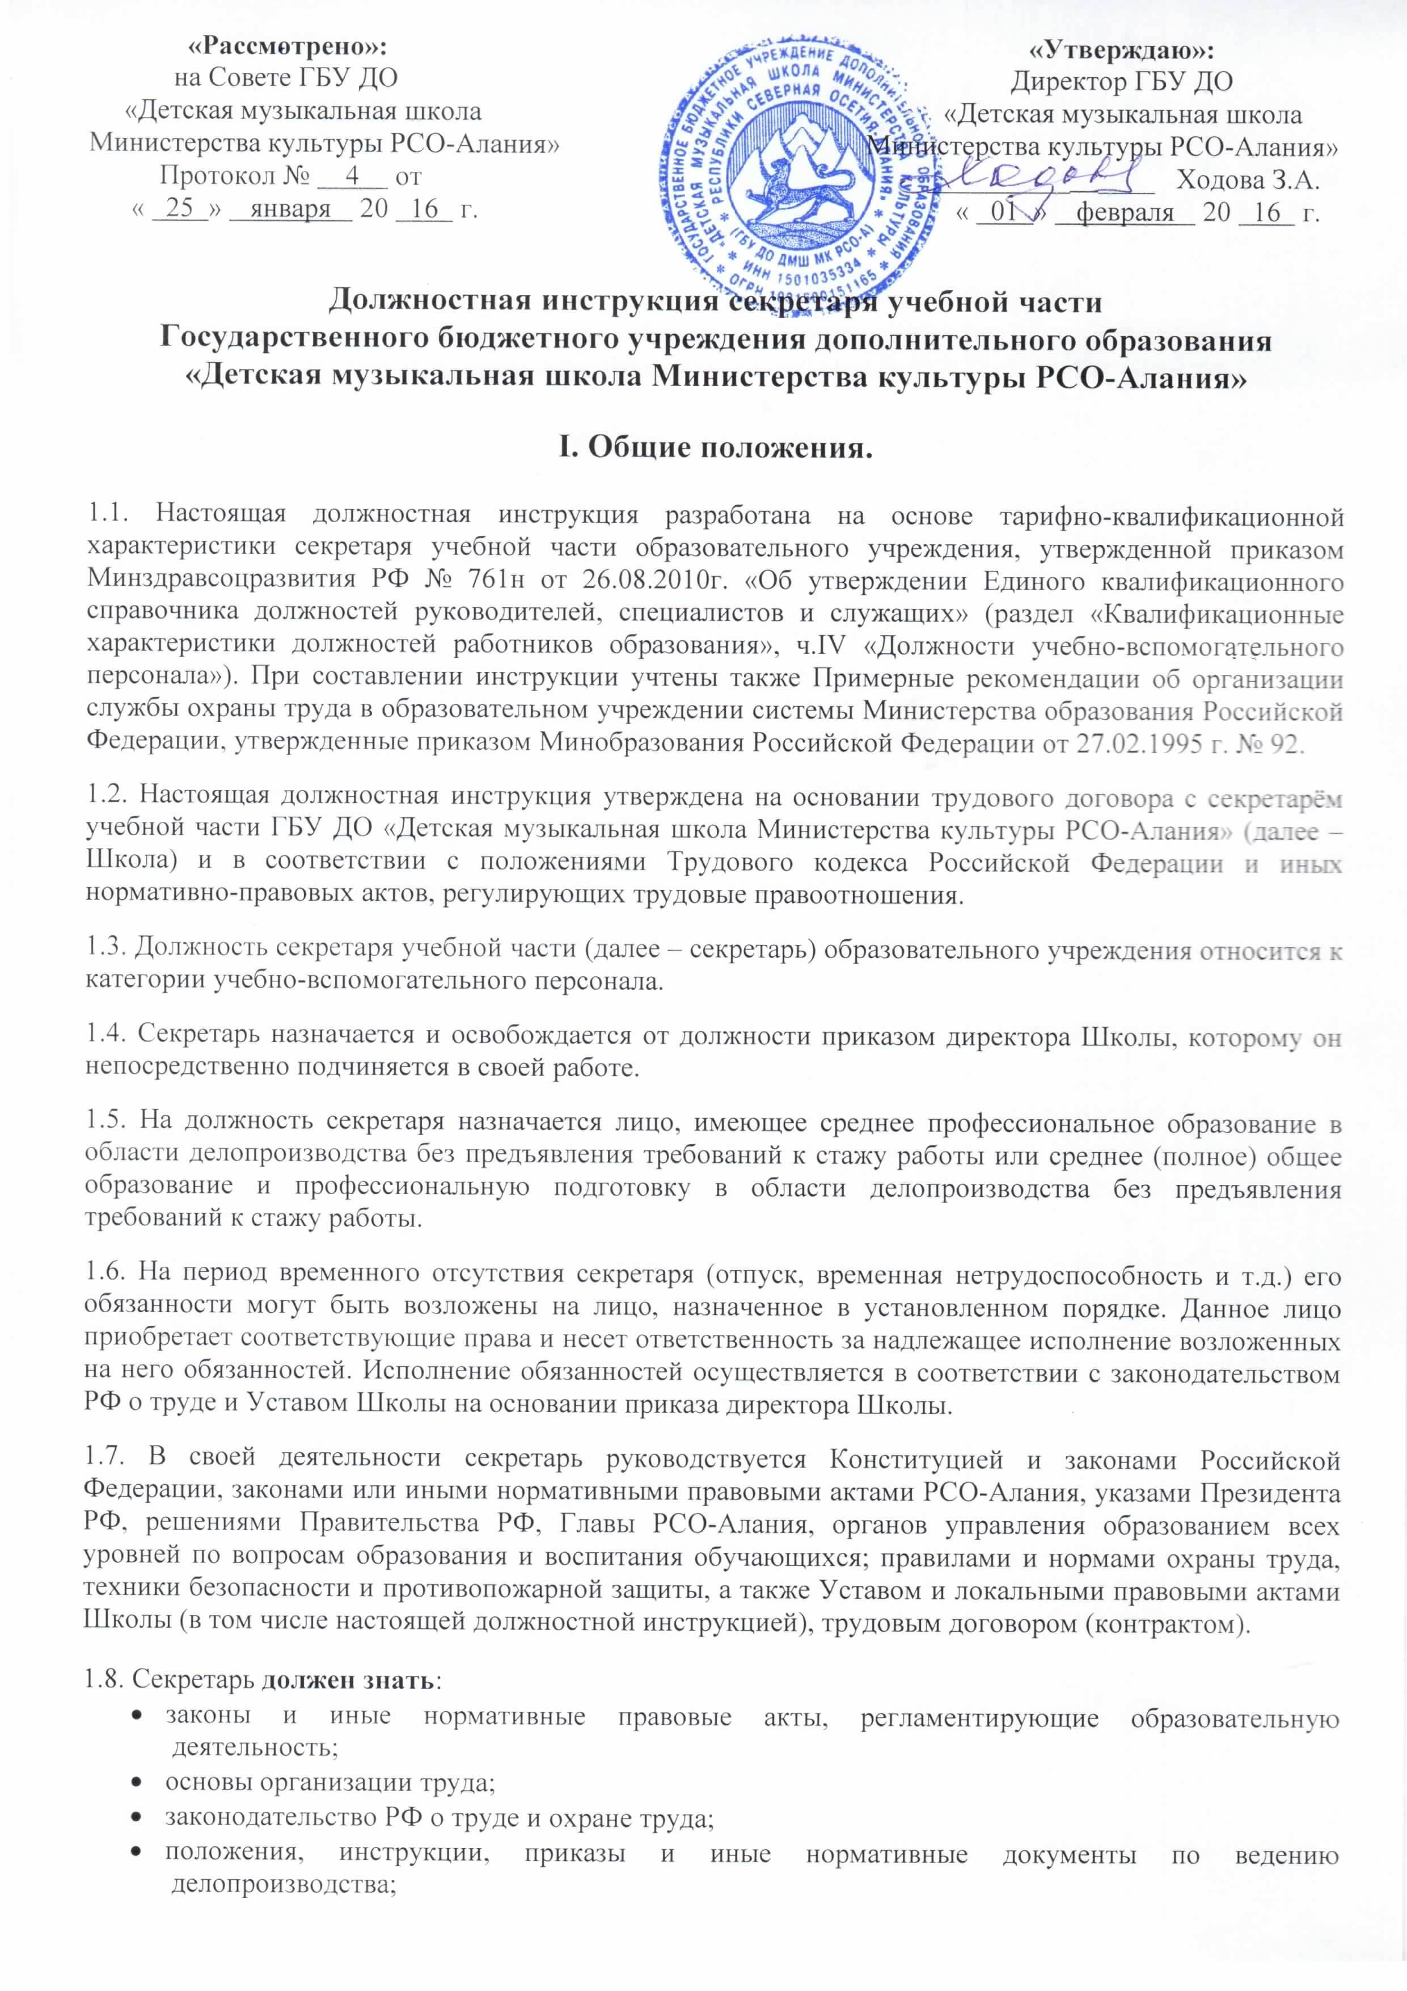
- структуру образовательного учреждения, его руководящего и кадрового состава;
- правила эксплуатации оргтехники;
- правила пользования приемно-переговорными устройствами, факсом, множительным устройством, сканером, компьютером;
- правила работы с текстовыми редакторами и электронными таблицами, базами данных, электронной почтой, браузерами;
- технологию создания, обработки, передачи и хранения документов;
- правила деловой переписки;
- правила орфографии и пунктуации;
- государственные стандарты унифицированной системы организационно-распорядительной документации;
- оформление в соответствии с установленным порядком документов для передачи в архив;
- правила печатания деловых писем с использованием типовых образцов;
- основы этики и эстетики;
- правила делового общения;
- Правила внутреннего трудового распорядка Школы;
- Устав Школы;
- правила и нормы по охране труда и технике безопасности, производственной санитарии и пожарной безопасности.
II. Функции.

Основными направлениями деятельности секретаря являются:
2.1. Выполнение технических функций по обеспечению и обслуживанию работы директора Школы и его заместителей по учебно-методической и воспитательной работе.

2.2. Ведение делопроизводства.

III. Должностные обязанности.

Секретарь учебной части выполняет следующие должностные обязанности:
3.1. Принимает и регистрирует поступающую в Школу корреспонденцию, передает ее в соответствии с указаниями директора Школы в структурные подразделения или конкретным исполнителям для использования в процессе работы либо подготовки ответов.

3.2. Ведет делопроизводство, в том числе и в электронной форме, книгу приказов по кадрам и по учащимся.

3.3. Заполняет тарификационные ведомости, табели.

3.4. Подготавливает проекты приказов и распоряжений по движению контингента обучающихся, оформляет личные дела принятых на обучение, ведет алфавитную книгу обучающихся и учет часов учебной работы работников Школы, обрабатывает и оформляет сдачу личных дел обучающихся в архив.

3.5. Выполняет различные операции с применением компьютерной техники по программам, предназначенным для сбора, обработки и представления информации.

3.6. Следит за своевременным рассмотрением и подготовкой документов, распоряжений, поступивших на исполнение, структурными подразделениями Школы и конкретными исполнителями, проверяет правильность оформления подготовленных проектов документов, передаваемых директору на подпись, обеспечивает качественное их редактирование.

3.7. Осуществляет работу по организационно-техническому обеспечению административно-распорядительной деятельности директора Школы.

3.8. Организует проведение телефонных переговоров директора Школы, записывает в его отсутствие полученную информацию и доводит до его сведения её содержание, передает и принимает информацию по приемно-переговорным устройствам (телефаксу), а также телефонограммы, своевременно доводит до его сведения информацию полученную по каналам связи.
3.9. По поручению директора (его заместителей) составляет письма, запросы, другие документы, готовит ответы авторам обращений.

3.10. Копирует документы на ксероксе.

3.11.Осуществляет контроль за исполнением работниками Школы изданных приказов и распоряжений, а также за соблюдением сроков исполнения указаний и поручений директора Школы, взятых на контроль.

3.12.Работает в тесном контакте с директором Школы и его заместителями, педагогическими работниками, руководителями структурных подразделений.

3.13.Выполняет работу по подготовке заседаний и совещаний, проводимых директором (сбор необходимых материалов, оповещение участников о времени и месте проведения, повестке дня, их регистрация).

3.14.Оформляет протоколы заседаний Педагогического совета, Совета Школы, Экспертной комиссии.

3.15. Печатает по указанию директора служебные материалы, необходимые для его работы, или вводит текущую информацию в банк данных.

3.16.Набирает на компьютере:
- методическую литературу;
- планы и отчёты по отделениям и общешкольные;
- программы отчётных, выездных, профориентационных концертов;
- программы выступлений на конкурсах, фестивалях;
- сценарии, рабочие программы, методические работы преподавателей;

3.17. Вызывает по поручению директора работников Школы и обучающихся.

3.18. Принимает документы на подпись директору Школы.

3.19. Организует прием посетителей, содействует оперативности рассмотрения просьб и предложений работников.

3.20. Обеспечивает рабочее место руководителя необходимыми средствами организационной техники, канцелярскими принадлежностями, создает условия, способствующие его эффективной работе.

3.21.Систематизирует и хранит документы текущего архива; составляет акты, описи дел, передаваемых в архив; формирует дела в соответствии с утвержденной номенклатурой, обеспечивает их сохранность и в установленные сроки сдает в архив.

3.22. Выполняет правила по охране труда и пожарной безопасности.

3.23.Соблюдает этические нормы поведения в Школе, в быту, в общественных местах, соответствующие общественному положению работника образовательного учреждения.
IV. Права.
Секретарь учебной части имеет право:
4.1. Знакомиться с проектами решений руководства Школы, касающихся его деятельности.

4.2. Представлять на рассмотрение непосредственного руководства предложения по вопросам своей деятельности, вносить на рассмотрение администрации Школы предложения по улучшению работы с документами, совершенствованию форм и методов управленческого труда.

4.3. Получать от работников, администрации Школы и структурных подразделений информацию, необходимую для осуществления своей деятельности, а также объяснения о причинах задержки выполнения контролируемых поручений.
4.4. Привлекать работников к выполнению поручений администрации Школы.

4.5. В пределах своей компетенции сообщать непосредственному руководителю обо всех недостатках, выявленных в процессе исполнения своих должностных обязанностей, и вносить предложения по их устранению.

4.6. Требовать от исполнителей доработки документов, подготовленных с нарушением установленных правил составления и оформления документов.

4.7. Требовать от руководства Школы оказания содействия в исполнении своих должностных обязанностей.
V. Ответственность.
Секретарь учебной части несёт ответственность:
5.1. За неисполнение или ненадлежащее исполнение своих обязанностей, предусмотренных настоящей инструкцией, - в соответствии с действующим трудовым законодательством РФ.

5.2. За правонарушения, совершенные в период осуществления своей деятельности, - в соответствии с действующим гражданским, административным и уголовным законодательством РФ.

5.3. За причинение материального ущерба – в соответствии с действующим трудовым и гражданским законодательством РФ.
VI. Взаимоотношения, связи по должности.
6.1. Секретарь учебной части работает в режиме ненормированного рабочего дня по графику, утверждённому директором Школы.

6.2. Получает от директора Школы информацию нормативно-правового и информационно-методического характера, знакомится под расписку с соответствующими документами.

6.3. Систематически обменивается информацией по вопросам, входящим в его компетенцию, с педагогическими работниками Школы.

Примечание:
1. Настоящие должностные обязанности разработаны на основании тарифно-квалификационной характеристики секретаря учебной части образовательного учреждения, утвержденной приказом Минздравсоцразвития РФ № 761н от 26.08.2010г. «Об утверждении Единого квалификационного справочника должностей руководителей, специалистов и служащих» (раздел «Квалификационные характеристики должностей работников образования», ч.IV «Должности учебно-вспомогательного персонала»).
2. Утверждены Советом школы от « 25 » января 20 16 г.

С должностными обязанностями ознакомлен: _______ _ ________________ ______
(подпись) (ФИО)
«____» ____________ 20____г.

